Высокая пожароопасность в Алтайском крае
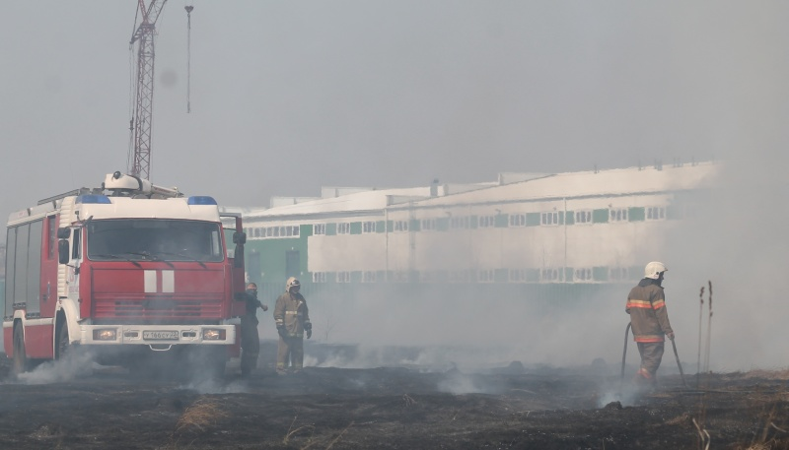
Скачать оригинал
Жаркая погода, установившаяся в регионе, может способствовать увеличению количества пожаров. По данным Алтайского ЦГМС в период с 8 по 14 июня ожидается высокая (4 класс горимости), местами в западных районах чрезвычайная пожароопасность (5 класс горимости).
В минувшие сутки в крае зарегистрировано 30 пожаров, из них 9 в жилом секторе, большинство случаев - горение травы и мусора. В крае вели работу 798 патрульных групп, 150 патрульно-маневренных групп. Патрульными группами было выявлено 5 пожаров (все "травяные"), патрульно-маневренными группами потушено 4 пожара. По результатам рейдовой работы надзорных органов составлено 7 протоколов на нарушителей правил пожарной безопасности.
С начала ввода особого противопожарного режима в Главном управлении работает межведомственный оперативный штаб, на территории края профилактическую работу ведут созданные специальные группы. В совместной работе участвуют представители МЧС России, МВД России, Минприроды, местных администраций, а также добровольцы и сельские старосты.
В сложившихся обстоятельствах каждому важно быть особенно внимательными к соблюдению правил пожарной безопасности.
Главное управление МЧС России по Алтайскому краю напоминает, что любую информацию относительно нарушения норм пожарной безопасности вы можете сообщить, позвонив на телефон доверия Главного управления МЧС России по Алтайскому краю - 8 (3852) 65-82-19. При пожаре звоните по номеру 101.

ТО НДиПР№5 УНДиПР ГУ МЧС России по Алтайскому краю

